TITA Soft
Informe Final de SCM
Versión 1.1

Historia de revisiones
Fecha | Versión | Descripción | Autor
16/11/2008 | 1.0 |  | Jorge Davison
17/11/2008 | 1.1 | Revisión SQA | Ma. Cecilia García

Contenido

1.Resultados Finales de SCM 3
1.1.Planificado vs. Realizado 3
1.2.Cantidad de errores encontrados: 3
1.3.Actividades de Control de Configuración 3
1.4.Actividades de Revisión del estado de la Configuración y Auditorias 3
2.Evaluación Final 4
2.1.Fase Inicial 4
2.1.1.Primera Iteración 4
2.2.Fase de Elaboración 4
2.3.Fase de Construcción 4
2.4.Fase de Transición 4

- Resultados Finales de SCM

  - Planificado vs. Realizado
Al principio del proyecto se creo una estructura en el repositorio de manera de poder mantener cada área del desarrollo del producto.
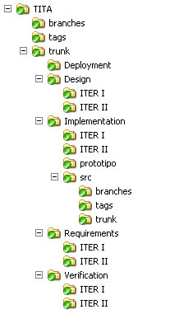

Esta estructura tuvo sus ventajas, ya que fue posible realizar “branches” del código y de todo el repositorio casi por separado. Se beneficio a la hora de trabajar con versionado del código fuente y de esta manera hacerle esta tarea más fácil a los Implementadores.

  - Cantidad de errores encontrados:
Los elementos de configuración, en particular Documentos, fueron entregados durante la semana al responsable SQAR para su versión.
Al estar centralizado en una persona la subida de documentos al repositorio, quien corregía los nombres antes de dicha tarea, estos se encontraban en el repositorio correctamente versionados, tanto su nombre como su versión.

  - Actividades de Control de Configuración

No se solicitaron pedidos de cambios importantes que repercutan en las líneas de trabajo.

  - Actividades de Revisión del estado de la Configuración y Auditorias
No se encontraron grandes errores.

El mayor problema fue el uso del repositorio para con el código fuente debido a la poca estabilidad del todo el código en su conjunto, ya que en determinados casos se subían archivos ya compilados, como bibliotecas ó ejecutables del programa que no deberían de subirse.

Para este proyecto no se contó con auditorias ni externas ni internas.

- Evaluación Final
  - Fase Inicial
    - Primera Iteración
Se realizo una estructura personalizada del repositorio para uso único de código fuente, entregables, pruebas y otros documentos.

  - Fase de Elaboración
No surgieron solicitudes de cambio.

  - Fase de Construcción
No surgieron solicitudes de cambio.

  - Fase de Transición
No surgieron solicitudes de cambio.

